ОГЛЯД
ДАНИХ ПРО СТАН ЗДІЙСНЕННЯ ПРАВОСУДДЯ
ТРОСТЯНЕЦЬКИМ РАЙОННИМ СУДОМ ВІННИЦЬКОЇ ОБЛАСТІ ЗА 2021 РІК
На виконання завдання Територіального управління Державної судової адміністрації України в Вінницькій області відповідальними працівниками апарату Тростянецького районного суду Вінницької області проведено огляд даних судової статистики за 2021 рік в порівняні з 2020 роком.
Планування організації обліково-статистичної роботи в Тростянецькому районному суді відображається в планах роботи суду, які складаються кожного півріччя.
Що ж до вивчення і запровадження позитивного досвіду щодо ведення судової статистики та автоматизованої обробки звітів, обговорення діяльності суду пов’язаної з обліково-статистичною роботою, її стану, то ці питання висвітлюються та обговорюються на нарадах, які проводяться керівником апарату суду. Працівники апарату суду також беруть до уваги довідки, які складаються за результатами проведених перевірок.
Під час проведення вказаного огляду було використано статистичні звіти Тростянецького районного суду за 2021 та 2020 роки.
Даний огляд відображає стан здійснення правосуддя Тростянецьким районним судом Вінницької області в розрізі всіх видів судочинства, які надійшли до суду за аналізований період.
За штатним розписом в Тростянецькому районному суді передбачено 4 штатних посади судді, в 2021 році фактично заповнено 3 штатних посади судді.
Структура справ та матеріалів, що надійшли до суду у поточному звітному періоді, виглядає наступним чином:

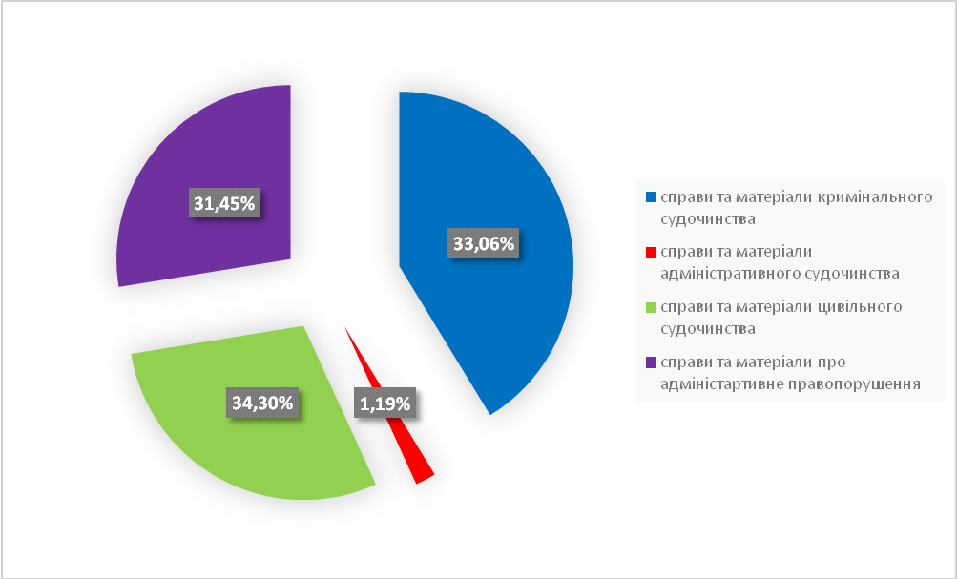

Загальна кількість справ та матеріалів, що надійшли до суду у 2020 та 2021 роках виглядає наступним чином:

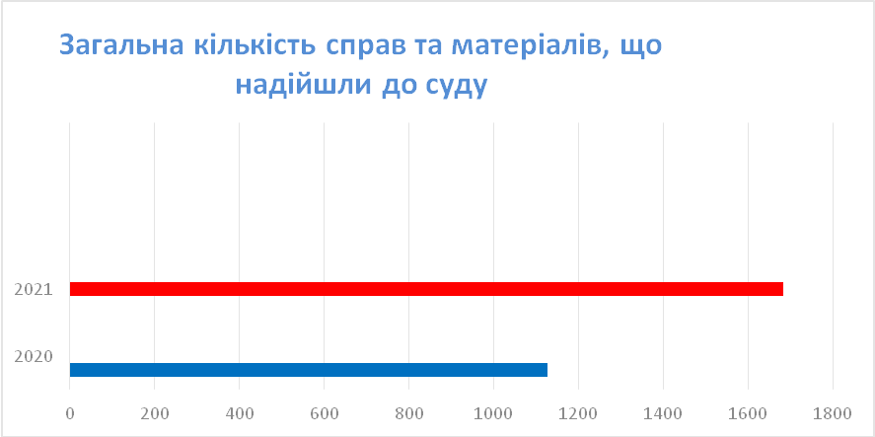

Середньомісячне надходження всіх справ до суду в місяць за 2021 рік складає 140 справ, в 2020 році - 94 справи.
Середня кількість справ, що перебували на розгляді в звітний період в розрахунку на одного суддю становила – 658 (33,3%), в 2020 році 449 (33,3%), отже, середньомісячне надходження справ на одного суддю в порівнянні з попереднім періодом залишилося на тому самому рівні.

АДМІНІСТРАТИВНЕ СУДОЧИНСТВО

У 2021 році на розгляд до суду надійшло 13 справ адміністративного судочинства, враховуючи залишок справ на початок звітного періоду на розгляді суду перебувало15 адміністративних справ, що на 13,3% більше, порівняно з 2020 роком.
Найбільший відсоток справ, що перебували в провадженні, становлять:
«Справи зі спорів з приводу забезпечення громадського порядку та безпеки, національної безпеки та оборони України» -, із них:
- 86,6% - справи щодо «дорожнього руху; транспорту та перевезення пасажирів»;
- 6,6% - справи «охорони здоров’я».

За звітний період кількість розглянутих справ адміністративного судочинства становить 14 справ - 93,3% від загальної кількості справ, що перебували у провадженні, із них із прийняттям рішення - 12 (80%) в тому числі із задоволенням позову 11(73,3%), із залишенням заяви без розгляду – 2 справи (13,3%). Залишилися нерозглянутими на кінець звітного періоду -1 справа, що становить 6,66% від загальної кількості справ, що перебували в провадженні. В порівнянні з 2020 показник зменшився на 50%.

ЦИВІЛЬНЕ СУДОЧИНСТВО

Впродовж 2021 року у провадженні Тростянецького районного суду перебувало 797 справ та матеріалів, що розглядалися в порядку цивільного судочинства. Цей показник зменшився на 5,77%, порівняно з аналогічним звітним періодом 2020 року (751 справа)
Загальну кількість справ наказного, окремого, та позовного провадження, що перебували на розгляді 2021 року у Тростянецькому районному суді Вінницької області , відображено в діаграмі:
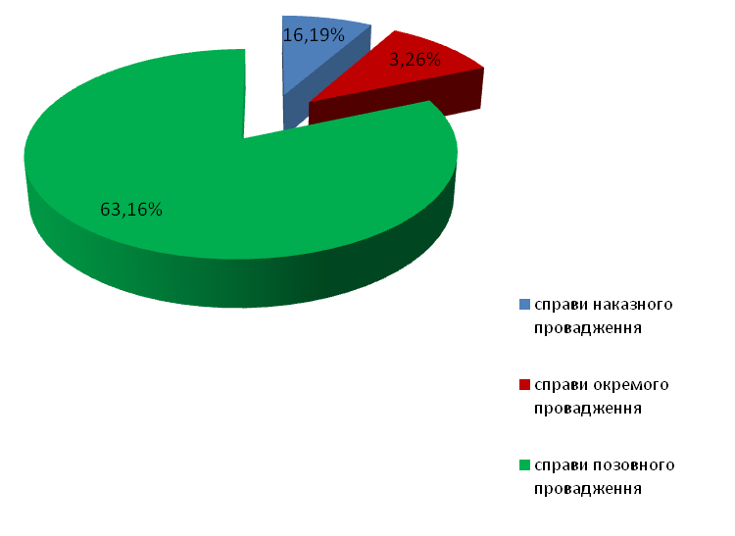

Найбільшу кількість справ позовного провадження, що перебували на розгляді у суді, як і в попередні періоди, становлять справи, що виникають з сімейних правовідносин (38,66%), спори що виникають із правочинів (26,82 %), спори про спадкове право (6,71%).

Структура цивільних справ, позовного, окремого та наказного провадження, що знаходились на розгляді суду у звітному періоді, за категоріями відображено у діаграмах:

Структура цивільних справ позовного провадження
у 2021 році:
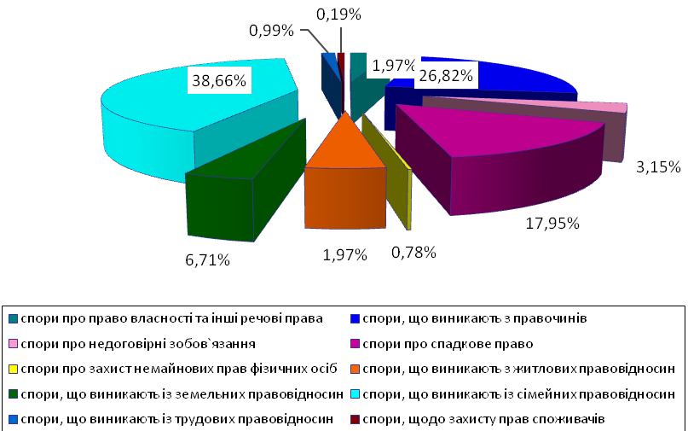

Серед справ окремого провадження, як і за попередні роки, найбільшу кількість становлять справи про встановлення фактів, що мають юридичне значення (69,23%).

Серед справ наказного провадження, найбільшу кількість становлять справи про видачу (87,6%) та скасування (2,3%) судового наказу, із них 74,4% судові накази на стягнення заборгованості за житлово-комунальні послуги, 12,4% судові накази про стягнення аліментів на одну дитину у розмірі ¼.на двох дітей у розмірі 1/3 на трьох і більше дітей ½ частини заробітку (доходу) платника аліментів та 0,7% про стягнення аліментів у твердій грошовій сумі.

У 2020 році також переважну більшість справ наказного провадження (119) складали справи щодо стягнення заборгованості за житлово-комунальні послуги (80,6%), щодо стягнення аліментів (17,6%).

КРИМІНАЛЬНЕ СУДОЧИНСТВО

У 2021 році в провадженні суду знаходилось 116 кримінальних проваджень, даний показник збільшився на 11,2% порівняно з 2020 роком – 103 кримінальних провадження.
Впродовж звітного періоду судом розглянуто 84 провадження, що становить 72,41% від справ, що перебували на розгляді, з яких 73 розглянуто з постановленням вироку, в 17 з них затверджено угоду.
Найбільшу кількість розглянутих судом кримінальних проваджень становлять справи про: злочини проти власності – 22 (26,19%), злочини проти життя та здоров'я особи – 24 (28,57%), злочини у сфері обігу наркотичних засобів – 19 (22,62%).

Структура видів кримінальних злочинів
Дані представлені в таблиці ілюструють показники щодо загальної кількості кримінальних проваджень, питому вагу та динаміку змін видів злочинів у 2021 році в порівнянні з 2020 роком

Види злочинів | Знаходилося на розгляді кримінальних проваджень
 | 2020 | Питома вага  % | 2021 | Питома вага  % | Темпи приросту(+/-)
проти життя та здоров’я особи | 36 | 34,95 | 31 | 26,72 | -13,8
проти статевої свободи та статевої недоторканності особи | 4 | 3,88 | 2 | 1,72 | -50
проти виборчих, трудових та інших особистих прав і свобод людини і громадянина | 4 | 3,88 | 2 | 1,72 | -50
проти власності | 21 | 20,39 | 29 | 25 | +27,59
проти довкілля | 1 | 0,97 | 0 | 0 | -100
у сфері господарської діяльності | 0 | 0 | 1 | 0,86 | +100
проти громадської безпеки | 4 | 3,88 | 3 | 2,59 | -25
проти безпеки руху та експлуатації транспорту | 6 | 5,83 | 10 | 8,62 | +40
проти громадського порядку та моральності | 5 | 4,85 | 3 | 2,59 | -40
у сфері обігу наркотичних засобів, психотропних речовин, їх аналогів або прекурсорів та інші злочини проти здоров'я населення | 20 | 19,42 | 24 | 20,68 | +16,66
проти авторитету органів державної влади | 1 | 0,97 | 4 | 3,45 | +75
проти правосуддя | 1 | 0,97 | 6 | 5,17 | +83,33
у сфері службової діяльності та професійної діяльності | 0 | 0 | 1 | 0,86 | +100

На кінець звітного періоду залишились нерозглянутими 32 кримінальні провадження (27,58 %). У 2020 році залишок нерозглянутих справ становив 35 проваджень (33,98%), що свідчить про незначне покращення оперативності розгляду справ у поточному звітному періоді.
Значною перешкодою оперативності розгляду кримінальних справ є неявка в судове засідання учасників процесу. В більшості випадків розгляд справи було відкладено у зв’язку з неприбуттям обвинуваченого (120 – 36,80 %), у зв’язку з неприбуттям свідків та потерпілих (33 – 10,12%), іншими підставами (клопотання прокурора, захисника, виклик експертів тощо) 147 –(45,09 %) порівняно від кількості усіх фактів відкладення розгляду справи.
Із розглянутих у 2021 році матеріалів кримінального провадження 84 провадження були розглянуті із фіксуванням судового процесу технічними засобами, в 1 провадженні розгляд здійснювався у режимі відеоконференції. Судом присяжних справи не розглядалися.
Впродовж звітного періоду перебувало на розгляді 349 клопотань слідчого, прокурора та інших осіб під час досудового розслідування, в т.ч. надійшло в звітному періоді – 346 (в попередньому звітним періоді – 2020 рік (112 ). Також перебувало 57 скарг на дії, рішення чи бездіяльність слідчого, прокурора та інших осіб під час досудового розслідування, в 2020 році – 32 скарги.
349 клопотань розглянуто слідчими суддями у звітному періоді, у т.ч. задоволено 286 клопотань (81,94 %). Розглянуто судом 57 скарг на дії, рішення чи бездіяльність слідчого, прокурора та інших осіб під час досудового розслідування, у т. ч. задоволено 26 скарг, що становить 45,61 %, у 2020 році 55,66 % задоволених скарг.
Найбільша кількість клопотань, що надійшли у звітному періоді до суду, це клопотання: тимчасовий доступ до речей та документів – 92 (26,58%), арешт майна – 158 (45,66%), проведення обшуку -43 (12,42%).
Із 10 клопотань щодо застосування запобіжних заходів: в 2 вирішувалось питання про застосування запобіжного заходу у вигляді особистого зобов’язання (показник такий самий в порівнянні із аналогічним показником 2020 року); тримання під вартою – 8. Із перерахованих клопотань 329 (76,16 %) було задоволено слідчими суддями.

За поданнями та клопотаннями в порядку виконання судового рішення в провадженні суду знаходились 48 матеріалів, на 47,91% більше ніж у 2020 році – 25 матеріалів. 47 клопотань розглянуто у звітному періоді, у т. ч. задоволено 31, що становить 65,95% усіх розглянутих судами подань та клопотань.
Подання та клопотання в порядку виконання судових рішень у кримінальних справах, що знаходилися в провадженні суду, здебільшого стосувались: про звільнення від призначеного покарання з випробовуванням після закінчення іспитового строку – 21 (43,75%), про встановлення або припинення адміністративного нагляду – 11 (22,92%); про направлення звільненого від покарання з випробуванням для відбування покарання призначеного вироком – 3 (6,25 %), про заміну покарання -6 (12,5) , інші -7 (14,58).
За вироками суду, що набрали законної сили у звітному періоді, засуджено 75 осіб. Звільнено від відбування покарання з випробуванням 27 осіб, що становить 36 % від числа усіх засуджених
За тяжкістю скоєних злочинів, за якими було засуджено осіб, вироки відносно яких набрали законної сили у звітному періоді, класифікуються наступним чином:

До позбавлення волі на певний строк засуджено 10 осіб (13,33%), громадські роботи застосовано до 6 осіб (8 %), із призначенням покарання у вигляді штрафу засуджено 27 осіб (36 %), арешт - 4 особи (5,33%), обмеження волі -1 (1,33%).

Призначені судом міри покарання наведені у діаграмі:
Із загальної кількості засуджених осіб, яких звільнено від покарання з випробуванням, відсоток засуджених за скоєння тяжких злочинів і злочинів середньої тяжкості становить 29,63% та 25,93 % відповідно.
Із числа засуджених до позбавлення волі, за скоєння особливо тяжких злочинів не засуджено нікого, за скоєння тяжких злочинів – 4 (40%) осіб, за злочини середньої тяжкості – 5 (50 %) осіб.
Питома вага неповнолітніх засуджених у загальній кількості засуджених становить 2,66 %.

Наведена діаграма свідчить, що як і раніше, засуджені на час вчинення злочину, в переважній більшості, були працездатними особами, які не працювали і не навчалися.
За вироками місцевих загальних судів області, що набрали законної сили у звітному періоді, всього було засуджено 2 неповнолітніх осіб, зокрема за злочини проти, власності.

РОЗГЛЯД СПРАВ
ПРО АДМІНІСТРАТИВНІ ПРАВОПОРУШЕННЯ

Впродовж звітного періоду на розгляді суду перебувало 551 справа про адміністративні правопорушення.
Для належного оформлення органам, що склали протоколи, повернуто 92 протоколи (2020 рік – 115), що становить 16,7% від усіх справ, що перебували на розгляді.
У звітному періоді кількість осіб, щодо яких розглянуто справи становить 411. Залишок нерозглянутих справ на кінець звітного періоду складає – 24 справи.
Винесено постанов про накладення адміністративного стягнення стосовно 298 осіб (72,51% від числа розглянутих справ), з них: щодо жінок – 48 постанов (11,68%).

Рід зайняття осіб притягнутих до адміністративної відповідальності наведений у діаграмі:

За своєю структурою види основних стягнень розподіляються таким чином:

Згідно з ч. 6 ст. 41 Конституції України конфіскація майна може бути застосована виключно за рішенням суду у випадках, обсязі та порядку, встановлених законом. Відповідно до цієї норми, справи про адміністративні правопорушення, за вчинення яких законом передбачено конфіскацію предмета, що став знаряддям вчинення або безпосереднім об’єктом адміністративного правопорушення, розглядаються лише судами. Усього впродовж звітного періоду стягнення (додаткове) у вигляді конфіскації предмета, грошей, що став знаряддям вчинення або безпосереднім об'єктом адміністративного правопорушення, застосовано до 5 правопорушників.
Сума накладеного судом штрафу становить 1 млн. 360 тис. 867 грн., у тому числі добровільно сплачено 240 тис. 125 грн.

ПОКАЗНИКИ СПЛАТИ СУДОВОГО ЗБОРУ

Впродовж звітного періоду на розгляді суду перебувало 848 заяв (скарг), судових рішень, у яких справляється судовий збір, що на 225 заяв більше ніж в 2020 році.
Розрахункова сума судового збору за звітний період становить 655 тис. 458 грн. – це на 111 858 грн. (17,07%) більше ніж в 2020 році.
Сума фактично сплаченого судового збору становить 496 тис. 614 грн., що 46 тис. 251 грн. більше ніж у 2020 році, присуджено до стягнення судового збору за рішеннями судів в Державний бюджет України – 193 тис. 009 грн., що на 105 тис. 407 грн. більше ніж в 2020 році.
Сума фактично сплаченого судового збору при зверненні до суду (за категоріями справ) наведена в діаграмі:
Сума фактично сплаченого судового збору при зверненні до суду

Згідно ст.ст. 5 та 8 Закону України «Про судовий збір» суд може зменшити розмір судового збору або звільнити від його сплати. У 2021 році позивачами було подано 83 заяви (скарги), при подачі яких застосовуються пільги щодо сплати судового збору, що на 3 заяви більше ніж у 2020 році. Розрахункова сума по даним заявам становить 63 тис. 362 грн. Найбільшу кількість позовних заяв, де застосовано вказану норму закону було подано у справах «про стягнення аліментів, оплату додаткових витрат на дитину, стягнення неустойки (пені) за прострочення сплати аліментів, індексацію аліментів чи зміну способу їх стягнення» - 71 особами.

ВИСНОВКИ

Проведений аналіз даних щодо здійснення судочинства Тростянецьким районним судом Вінницької області свідчить про те, що впродовж звітного періоду відзначилося незначне збільшення надходження справ адміністративного судочинства (35%), спостерігається однакове надходження справ цивільного судочинства.
Збільшилося надходження справ кримінального судочинства (56,47%) та справ про адміністративні правопорушення (44,61%). Але потрібно враховувати той факт, що в 2020 році судочинство відновилося в липні місяці. В зв’язку з відсутністю суддів в штаті суду з лютого по липень 2020 року вищезазначені справи направлялися до апеляційного суду для визначення підсудності.
Тростянецький районний суд Вінницької області забезпечив правильне і своєчасне вирішення переважної більшості судових справ, забезпечивши належне здійснення судочинства у кримінальних, цивільних, адміністративних справах та справах про адміністративні правопорушення.

Керівник апарату суду Таїсія КУЦАК

Діана ГРИНЯК (04343) 2-24-52

